Αγαπητοί γονείς,
Στα πλαίσια της διαδικτυακής εκπαίδευσης από τα σπίτια μας πια δημιούργησα για το μάθημα των Γερμανικών έναν λογαριασμό.
Δεν χρεώνεστε τίποτα και δεν χρειάζεται να βάλετε ηλεκτρονική διεύθυνση.
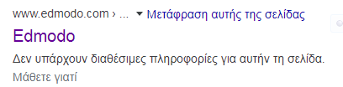
Το μόνο που χρειάζεται είναι να έχετε πρόσβαση στο διαδίκτυο και στη συνέχεια, αφού ανοίξετε από το google την ιστοσελίδα,

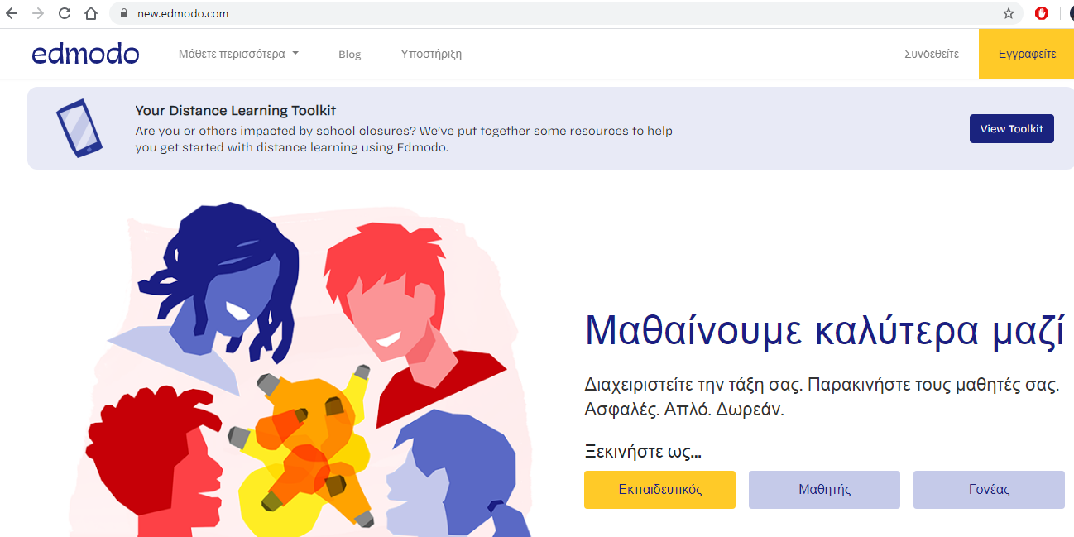
να βάλετε το ονοματεπώνυμο του παιδιού σας, ένα όνομα χρήστη της επιλογής σας και τον κωδικό τάξης (του παιδιού σας) που θα σας δώσω. Τον ίδιο κωδικό θα γράψετε και στον κωδικό πρόσβασης.
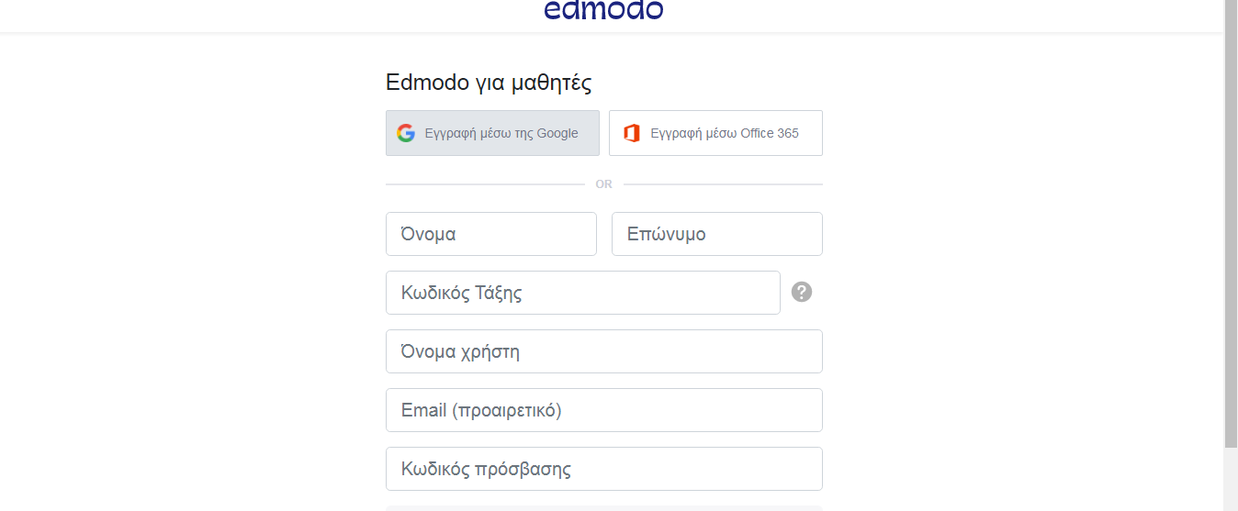
Στη συνέχεια κάνετε κλικ στο εγγραφείτε δωρεάν και μπορούμε να ξεκινήσουμε.

